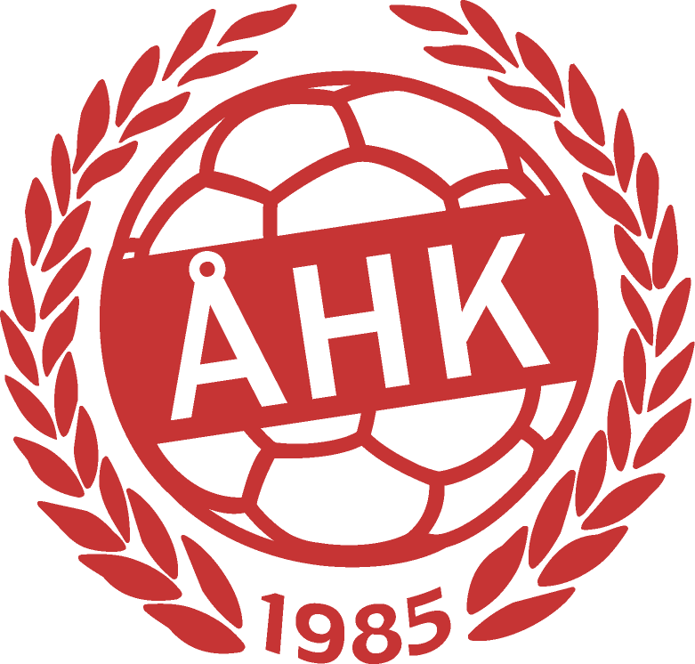
Klasshandboll!

Efter flera års uppehåll är det äntligen dags för Åkersberga Handbollsklubb att arrangera klasshandboll igen.
Nu har din klass chans att utmana andra klasser i kommunen i handboll och få chansen att kalla sig Åkersbergas bästa handbollsklass!
Vi kommer ha matcher för :

Åk 3 den 17/10 klockan 17.00-21.00
Åk 4 den 18/10 klockan 17.00-21.00
Åk 5 den 19/10 klockan 17.00-21.00
Var: Hackstahallen, Bergavägen 21

Matcherna spelas i två halvlekar på 10 min styck. Matcherna spelas på miniplan med 4 utespelare och en målvakt. Vi blandar tjejer och killar i laget. Två utespelare ska vara killar och två ska vara tjejer under hela matchen. En av halvlekarna ska en tjej stå i mål och den andra en kille, valfritt vilken. Det går bra att anmäla upp till 2 lag per klass. Det behöver finnas minst en vuxen ansvarig på plats per lag. Cafeterian kommer vara öppen under hela arrangemanget, där det går att köpa baguetter, toast och fika.
Vi från klubben kan hjälpa till med coach under matcherna samt att vi kan erbjuda att komma till skolan med utbildade ledare på lektions- eller fritidstid och presentera handboll för eleverna.

Samla ihop klasskompisarna och anmäl ett lag nu så ses vi i Hackstahallen för en massa fart, boll, mål och skratt.
Anmälan görs på
https://forms.gle/pUsEFh6WovZZtfrH6

Kontakta Elin Lindahl Hedlund på elinlindahl@hotmail.com eller 0735133391 för frågor och mer infomation.

